**一、系统登录**

**导师登录系统网址：**[**http://yjssys.snnu.edu.cn/**](http://yjssys.snnu.edu.cn/)

登录名及密码：校园个人门户的账号和密码

浏览器输入网址后，填写用户名、密码、验证码，选择教师类别后，点击“登陆”进入系统

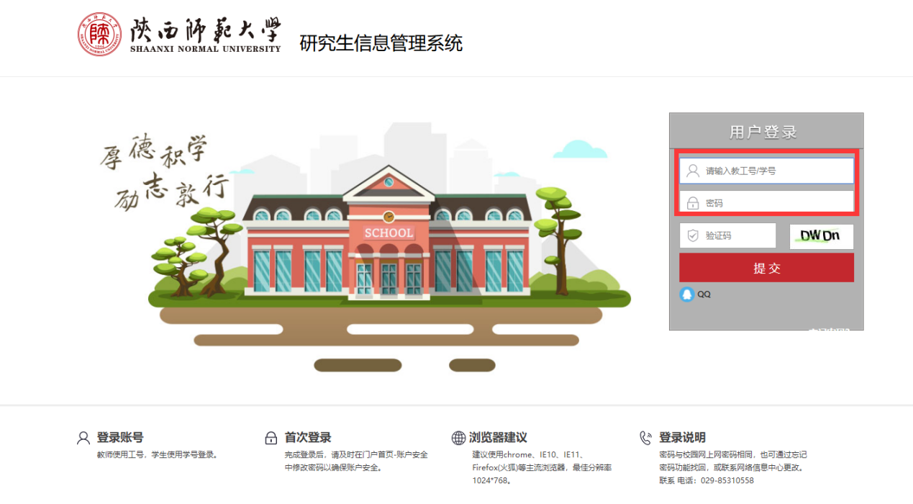

注：①从未登录过数字校园门户的用户,初始密码为出生年月,如199505；

②登录过的用户，密码为校园网上网密码；

③登录系统后请及时将个人联系电话、邮箱等维护到数字门户系统。

**二、论文评审报名审核导师操作说明**

操作菜单：导师 → 学位论文管理 → 论文评审申请审核

操作说明：

1.点击“”按钮，可查看论文申请信息，点击“下载”按钮可下载学生的上传论文。

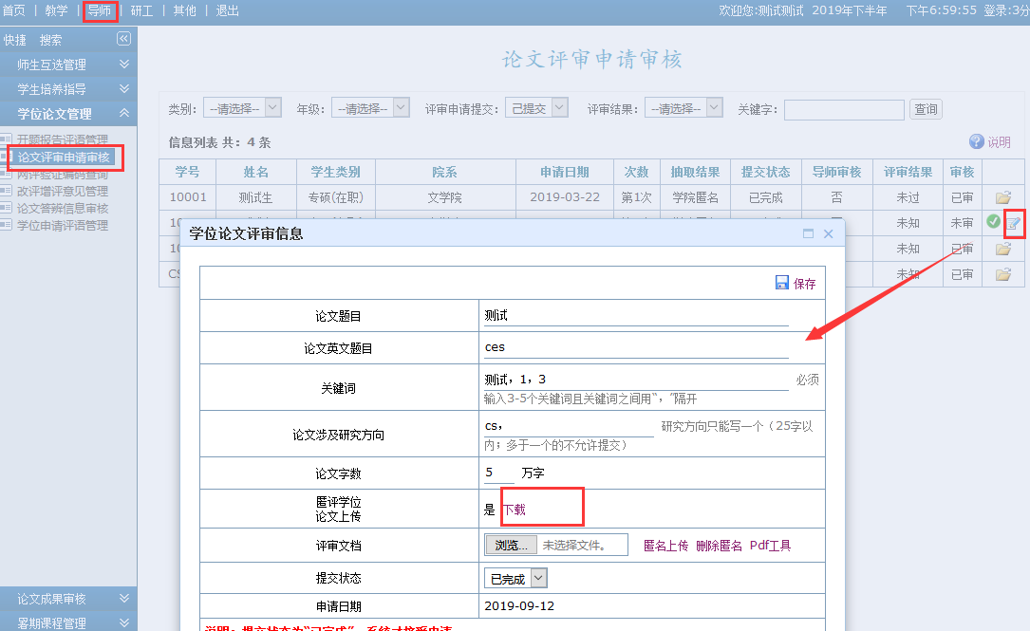

2.导师点击“”审核学生的评审报名信息，学生将无法修改信息。

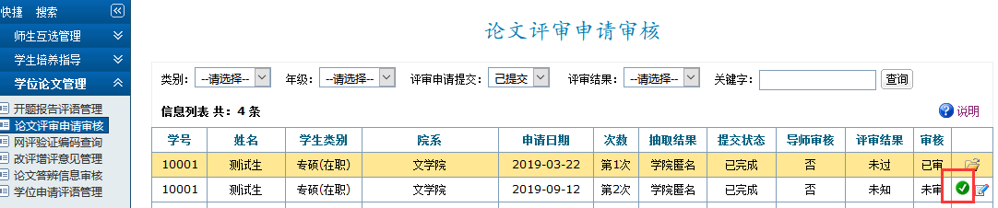

3.点击“”按钮可查看学生申请信息。

